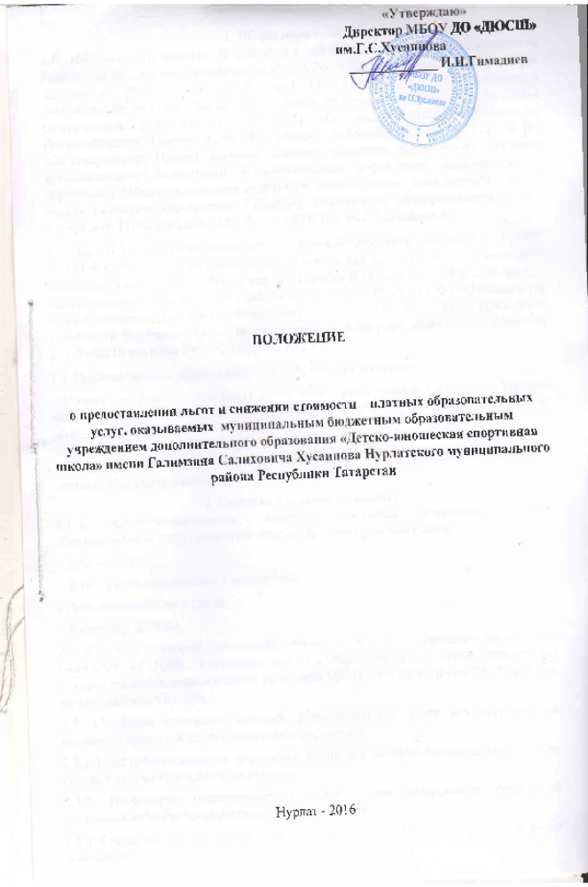

«Утверждаю»
Директор МБОУ ДО «ДЮСШ»
им.Г.С.Хусаинова
_____________ И.И.Гимадиев

ПОЛОЖЕНИЕ

о предоставлении льгот и снижении стоимости платных образовательных услуг, оказываемых муниципальным бюджетным образовательным учреждением дополнительного образования «Детско-юношеская спортивная школа» имени Галимзяна Салиховича Хусаинова Нурлатского муниципального района Республики Татарстан

Нурлат - 2016

1. Общие положения.

1.1. Настоящее Положение разработано в соответствии с Гражданским кодексом Российской Федерации, Семейным кодексом Российской Федерации, Федеральным законом от 29.12.2012 № 273-ФЗ (ред. от 13.07.2015) «Об образовании в Российской Федерации», Законом Российской Федерации от 07.02.1992 № 2300-I (действующая редакция от 13.07.2015) «О защите прав потребителей», Постановлением Правительства Российской Федерации от 15.08.2013 № 706 «Об утверждении Правил оказания платных образовательных услуг», Уставом муниципального бюджетного образовательного учреждения дополнительного образования «Детско-юношеская спортивная школа» имени Заслуженного мастера спорта Галимзяна Салиховича Хусаинова Нурлатского муниципального района Республики Татарстан (далее МБОУ ДО «ДЮСШ» им.Г.С.Хусаинова)

1.2. Настоящее положение реализует положения Федерального закона от 15.11.1997 № 143-ФЗ «Об актах гражданского состояния» (в ред. от 31.12.2014), Федерального закона от 24.04.2008 N 48-ФЗ (в ред. от 4 ноября 2014 года N 333-ФЗ) «Об опеке и попечительстве», Федерального закона от 24 ноября 1995 № 181-ФЗ «О социальной защите инвалидов Российской Федерации» (ред. от 29.06.2015), Указа Президента Российской Федерации «О мерах по социальной поддержке многодетных семей» (в ред. Указа Президента РФ от 25.02.2003 № 250).
1.3. Понятия, используемые в настоящем Положении означают:
«заказчик» — физическое и (или) юридическое лицо, имеющее намерение заказать либо заказывающее платные образовательные услуги для себя или иных лиц на основании договора;
«исполнитель» — МБОУ ДО «ДЮСШ» им.Г.С.Хусаинова
1.4. Данное Положение регулирует основания и порядок снижения стоимости платных образовательных услуг.
2. Сведения о льготном статусе.
2.1. К категории льготников, которым снижается стоимость платных образовательных услуг, относятся следующие категории заказчиков:
- Дети-инвалиды;
- Дети – сироты находящиеся под опекой;
- Дети из малоимущих семей;
- Работники ДЮСШ.
2.2. Для всех категорий льготников стоимость платных образовательных услуг снижается на 100%. Стоимость платных образовательных услуг, заказчиками которых являются педагогические работники МБОУ ДО «ДЮСШ» им.Г.С.Хусаинова может снижаться на 50%.
2.3. Снижение стоимости платных образовательных услуг осуществляется на основании предоставленных заказчиком документов.
2.3.1. Если ребенок является инвалидом, родителям необходимо представить копию справки медико-социальной экспертизы.
2.3.2. Опекунство (попечительство) подтверждают выпиской из решения об установлении над ребенком опеки (попечительства).
2.3.3. Статус малоимущих семей может быть подтвержден Справкой о составе семьи и справкой о доходах.
3. Решение о предоставлении льгот
3.1. Решение о предоставлении льгот и снижении стоимости платных образовательных услуг оформляется приказом директора МБОУ ДО «ДЮСШ» им.Г.С.Хусаинова после предоставления необходимых документов.
3.2. Сведения о снижении стоимости платных образовательных услуг находят отражение в договоре об оказании платных образовательных услуг, подписываемым с каждым заказчиком.

